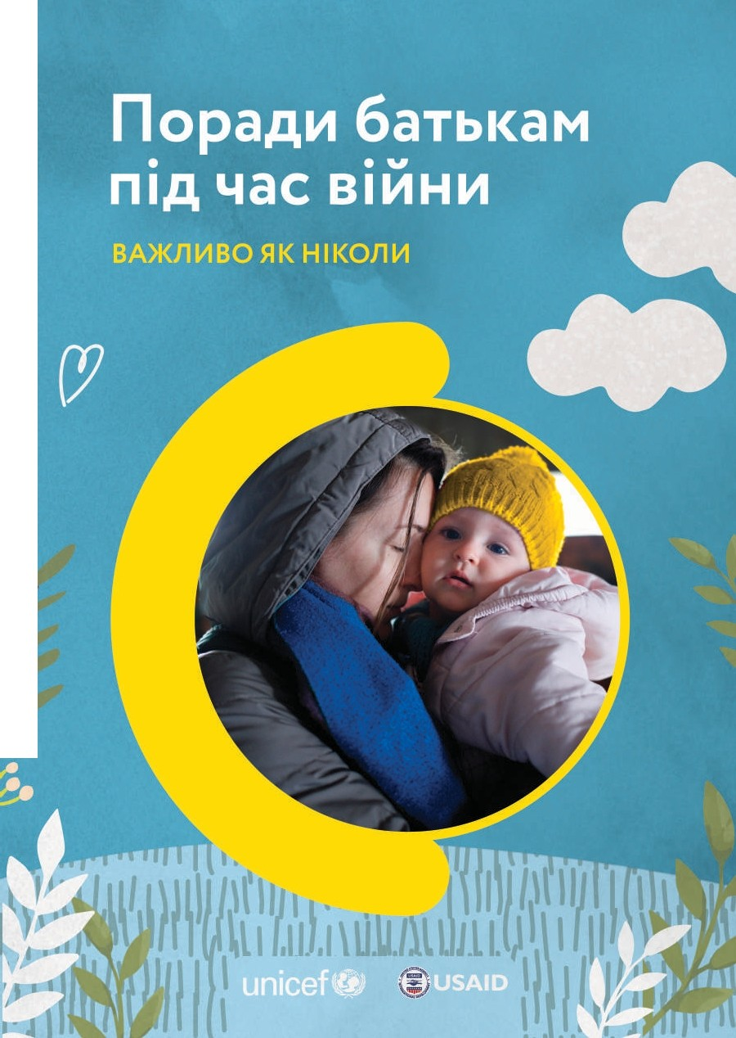

,II

Версія 1
Березень 2022

Надзвичайні ситуації завжди пов’язані з високим рівнем стресу та тривоги, але водночас вимагають від людей сфокусованості та зібраності. Мати від- повіді на всі питання завчасно неможливо, але до- бре знати, де ці відповіді можна знайти, щоб ство- рити безпечне середовище для себе та своїх дітей.
Дитячий фонду ООН (ЮНІСЕФ) в Україні розробив поради щодо піклування про дитину під час війни. У цій брошурі ви знайдете вичерпну інформацію про харчування, гігієну, безпеку та психологічну підтрим- ку дитини. Бережіть себе та своїх близьких!
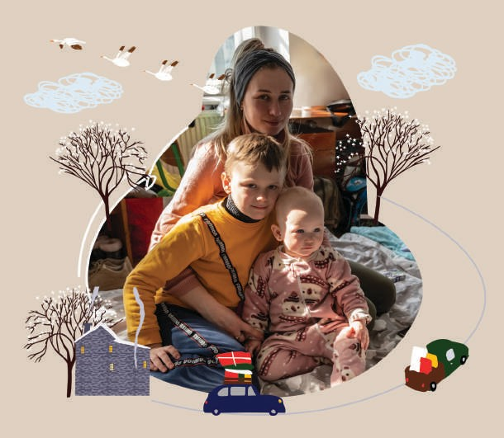

Зміст

БЕЗПЕКА 4
ГІГІЄНА 12
ЩЕПЛЕННЯ 18
ГРУДНЕ ВИГОДОВУВАННЯ 24
ДИТЯЧЕ ХАРЧУВАННЯ 28
ПСИХОЛОГІЧНА ПІДТРИМКА 32
ОСОБЛИВОСТІ ПІКЛУВАННЯ
ПРО ДІТЕЙ З ІНВАЛІДНІСТЮ 40
КОРИСНІ КОНТАКТИ 42

БЕЗПЕКА

Зазвичай у кризових ситуаціях батьки найбільше переживають за дітей. У ваших силах підготувати дитину до різних сценаріїв і допомогти їй бути в безпеці, навіть якщо вас не буде поруч. Цей розділ містить поради про те, що потрібно покласти до дитячого
«рюкзака безпеки», важливі моменти, які варто проговорити з дитиною, щоб мінімізувати додатковий стрес та мати план дій на різні випадки.
Зберіть для своєї дитини рюкзак із мінімальним набором речей. Він має включати:

- фото з батьками, із напи- саними на звороті теле- фонами родичів, повною адресою, ПІБ дитини та групою крові (додатково можна нашити на одяг дитини бірку з цією ін- формацією або покласти в кишеню записку)
- дві пляшки води
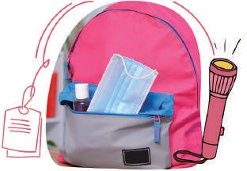
- шоколад, печиво, хлібці, сухофрукти
- потрібні лікарські пре- парати, лейкопластир, антисептики, захисну маску для обличчя
- вологі та сухі серветки невеликий рушник, зуб- ну пасту та щітку, мило
- ліхтарик
- одну-дві улюблені іграшки дитини (вони забезпечать мінімальний психологічний комфорт)
- комплект змінного одягу
Також у дитячий «рюкзак без- пеки» можна покласти теле- фон, якщо дитина вміє ним ко- ристуватись, та трохи грошей.

ПРАВИЛА БЕЗПЕКИ, ЯКІ ПОВИННА ЗНАТИ ДИТИНА, ЯКЩО ВОНА ЗАГУБИЛАСЯ

Найважливіше, що має знати дитина, опинившись на вулиці:
1. Якщо дитина загубилась. Дії батьків
Не панікуйте. Зараз треба зі- братись з думками, щоб діяти чітко.
Згадайте, де востаннє бачили дитину. Якщо в дитини є те- лефон – зателефонуйте.
Попросіть когось зі знайо- мих чи родичів залишитись на місці на випадок, якщо ди- тина повернеться.
Попитайте у людей навко- ло, чи бачили вони дитину, назвіть основні прикмети, за наявності покажіть фото ди- тини.
За можливості дайте оголо- шення через гучномовець.
Повідомте найближче відді- лення поліції чи зателефо- нуйте 102. Корисні поради також можна знайти в чат-боті https://t.me/dytyna_ne_sama_bot
- своє ім’я та імена батьків або найближчих родичів
- номери телефонів батьків
- свою домашню адресу
або адресу найближчих родичів
Також дитина повинна знати телефони 101, 102, 103.
Проговоріть та визначте місце, де зустрінетесь, якщо раптом дитина загубиться. На випадок, якщо дитина розгубиться чи ще не може озвучити потрібну інформацію, зробіть бейдж чи бірку, на яких зазначте своє ім’я та свої контакти, ім’я дитини. Прикріпіть бірку до одягу, який дитина не загубить (до светра чи штанців, а не до рюкзака, чи куртки, яку дитина може зняти і забути). Або покладіть до кише- ні дитини записку з контактною інформацією.

Якщо бачите дитину без дорослих
Переконайтеся, що дитина дійсно без супроводу. Мож- ливо, дорослі просто кудись відійшли. Попитайте людей поруч, чи знають вони дитину.
Запитайте в дитини, як її зва- ти й звідки вона. Спробуйте дізнатись, коли востаннє вона бачила маму/тата чи іншого дорослого, який був із нею.
Відведіть дитину у тепле і без- печне місце, де є інші дорос-

лі (зала очікування вокзалу, відділення поліції, волонтер- ський центр). Проте неподалік від місця, де знайшли дитину, на випадок, якщо знайдуться її родичі. Не залишайте дитину на самоті.
Зателефонуйте 102, повідомте найближче відділення поліції або зверніться до представни- ків місцевої влади. Не забудьте передати інформацію, яку вам вдалося дізнатися про дитину.

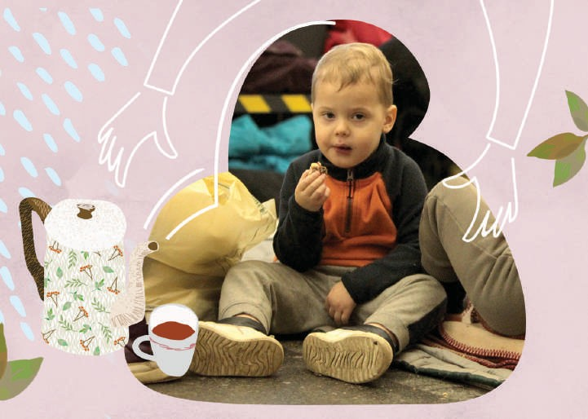

Як уберегтись від небезпе- ки мін та боєприпасів
Під час війни використовується смертоносна техніка та зброя, навіть уламки якої становлять загрозу життю. Будьте вкрай уважними, коли пересуваєтесь пішки, їдете на велосипеді чи авто, особливо, якщо поруч ве- лися бойові дії або розірвався снаряд. Намагайтесь рухатися маршрутом, яким нещодавно вже хтось пройшов чи проїхав. Якщо ви на авто, уникайте до- ріг, на яких ви не бачите інших автівок. Якщо крокуєте, то тіль- ки дорогою, на якій усе видно.
Вибухонебезпечні предмети можуть бути розташовані як близько до вже зруйнованої техніки чи будівель, так і поруч зі снарядами, в кущах чи траві на узбіччі, бути прив’язаними до дерев і навіть навмисно сховані в іграшках, книжках чи за теле- фонами, які лежать на землі.
Будьте обачні та уважні, не під-

бирайте предмети на вулиці та не наближайтесь до будь-якої військової техніки, амуніції, снарядів, їхніх уламків та осо- бливо мін і за жодних обставин не чіпайте їх.
Міни активуються від ваги. Якщо раптом людина наступила на міну, то рухатись вже не можна. Не можна намагатися поклас- ти на неї щось важке (як часто роблять у фільмах)! Потрібно одразу кликати на допомогу та дзвонити 101.
Якщо побачили щось підозрі- ле, залишки бойової техніки чи боєприпас, телефонуйте за номером 101 до Служби з надзвичайних ситуацій. Саме вони знешкодять небезпеч- ний предмет та зможуть під- твердити, що тепер ця місце- вість/територія є безпечною для пересування.

Як створити безпечне середовище для дитини
В умовах переміщення разом із дитиною, частої зміни помеш- кань, перебування у непристосованих для житла приміщеннях важливо створити для неї безпечне середовище, щоби нічого не заважало її фізичній безпеці.

  - Тримайте вхідні двері та вікна зачиненими, а дитину – завжди в полі зору.
  - Зберігайте скляний посуд, виделки, ножі, пляшки, важкі каструлі тощо поза доступом для дитини.
  - Не ставте гаряче (їжа, вода, посуд) там, куди може дотяг- нутися дитина.
  - Зберігайте ліки, хімічні речовини, косметику, цигарки й недопалки, алкоголь, пальне та технічну воду поза до- ступом дитини.
  - Зберігайте предмети з маленькими деталями (шпильки, батарейки, маленькі магніти, ґудзики, намистини, гайки, гвинти, цвяхи, монети та навіть сухі крупи) – будь-що, чим дитина може вдавитися або засунути в ніс – поза доступом для неї.
  - Закрийте доступ до розеток та електричних приладів. Переконайтесь, що в доступі біля розеток немає жод- них рідин, в тому числі води. Дроти повинні бути поза доступом для дитини.
  - Не давайте дитині без нагляду гратися з будь-якими предметами та іграшками, які працюють від батарейки (пульт до телевізора, ключі від машини). Надійно закрі- піть батарейний відсік, зберігайте ці предмети в недо- ступному для дітей місці.

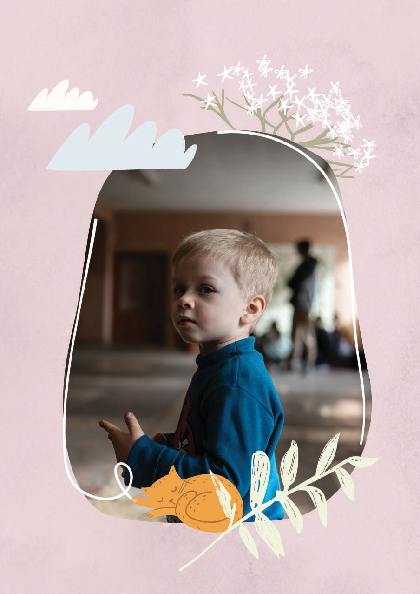

9

  - Зафіксуйте міжкімнатні двері або встановіть на них сто- пори – на рівні, до якого дитина не зможе дотягнутися. Так дитина не вдариться і не защемить пальці.
  - Якщо у вашому помешканні є сходи, зробіть їх недоступ- ними для дитини.
  - Якщо у вашому помешканні є скляні двері, дверцята чи дзеркала там, де до них може дістатися дитина, наклейте на них захисну плівку, яка не дасть уламкам розлетітися, якщо скло буде розбите.
  - Подбайте, щоб у зоні досяжності дитини не було мотузок (ремінців, поясків, стрічок тощо), довших за 18 см. Обріж- те шнури на шторах та гардинах або зав’яжіть їх так, щоб дитина не могла їх дістатися.
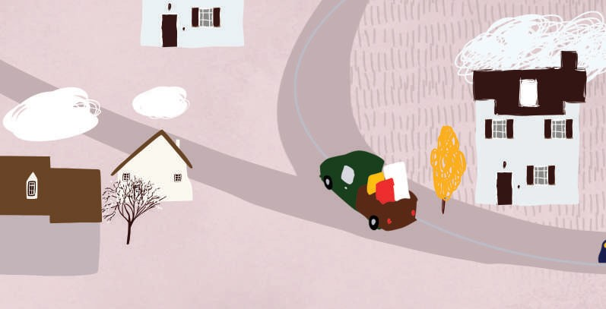
  - Якщо ви використовуєте газові прилади для приготуван- ня їжі – закрийте доступ до них для дитини.

  - Закріпіть важкі меблі, щоби уникнути їхнього падіння.
Шухляди заблокуйте.
  - Встановіть м’які накладки з тканини, силікону чи інших матеріалів, які є в наявності, на гострі кути меблів.
  - Якщо ви не маєте спеціального ліжечка для дитини, убезпечте її від травмування через падіння. Не зали- шайте дитину саму на сповивальних чи звичайних сто- лах, ліжках, диванах, стільцях та інших високих меблях навіть на мить.
  - Якщо у місці вашого перебування є тварини, пам’ятайте: дитина й тварина повинні взаємодіяти тільки під вашим наглядом.
  - Якщо дитина подорожує з вами в автівці, вона завжди має бути пристебнута в спеціальному кріслі, яке відпо- відає її віку.

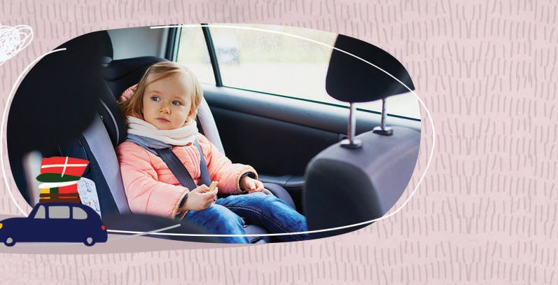

ГІГІЄНА

Війна зменшує можливості доступу до базових потреб, таких як вода, тепло, їжа, засоби гігієни. Але дотримуватися правил гігі- єни – важливо. Поради, викладені в цьому розділі, допоможуть захистити ваше здоров’я та здоров’я вашої дитини.

Миття рук
Перше, що необхідно пам’я- тати та чому слід навчити вашу дитину, – це часто мити руки з милом. Робити це тре- ба після відвідин вбиральні, після перебування в громад- ському транспорті, дотику до поверхонь за межами дому, у тому числі до грошей, перед приготуванням та вживанням їжі, після контакту з домаш- ньою твариною, перед тим, як здійснювати будь-які проце- дури з догляду за собою або дитиною.

На одну людину в кризові часи потрібно близько 7,5 літрів води на добу, за умови, що лю- дина здебільшого перебуває не в укритті, а у квартирі/будинку: для умивання та миття, приготу- вання їжі, пиття та миття посуду.
За умов перебування в укрит- ті, літраж зменшується залеж- но від можливостей сховища, наявності вже готової їжі для споживання: 1,5 л води для пиття та 0,5-1 л технічної води для гігієни на одну людину.

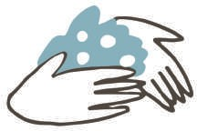

Як правильно мити руки?

Відкрити кран, намилити доло- ні, ретельно потерти внутріш- ню і тильну сторони, змити мило і закрити кран. У громад- ському місці краще відкривати та закривати кран за допомо- гою паперового рушника.
Якщо у вас немає доступу до води та мила, скористайтеся дезінфікуючим засобом для рук, що містить принаймні 60% спирту. Втирайте його в руки не менше 20-30 секунд, доки руки не висохнуть.
Також для очищення рук мож- на використовувати спиртові або антибактеріальні вологі серветки.

Що робити, якщо немає чи обме- жений доступ до мила та води
Антисептик можна зробити власноруч зі складових, що є в аптеці.
Візьміть 4 склянки етилово- го спирту (800 мл), неповну чарку перекису водню (40 мл), столову ложку гліцерину (15 мл) та півсклянки води (120 мл). Кількість можна пропор- ційно змінювати, відповідно до наявності у вас необхідних складників, ємностей та по- треб.
Можна обійтися без перекису та гліцерину, вони покращу- ють дію антисептика, але й без них він буде дієвим гігієніч- ним засобом.

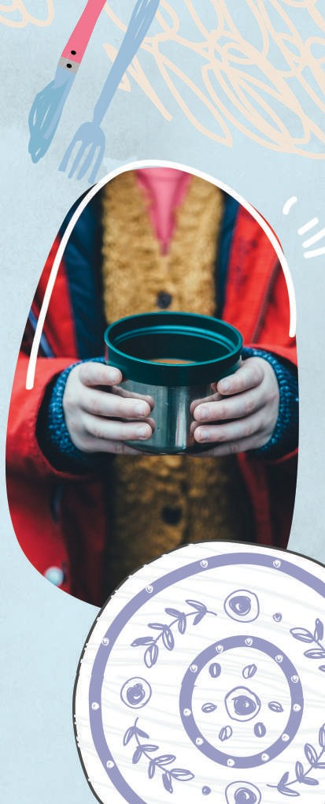
Усі елементи змішайте бажано в скляному посуді та перелий- те в чисту просушену ємність із дозатором/пульверизато- ром/оприскувачем чи просто із вузьким горлом. Антисеп- тик готовий. Пам’ятайте, його постійне використання міні- мізує ризики інфекційних за- хворювань, що можуть пере- даватись через руки.

Використання посуду
Стежте за тим, щоб діти не пили зі склянок або кухлів, якими користувалися інші, а користу- валися своїм індивідуальним посудом, у крайньому разі — одноразовим.
Якщо ж такої можливості не- має, спільну склянку або кухоль потрібно ретельно вимити, перш ніж пити з нього. Особли- во добре треба мити миючими засобами краї: їх торкаються губами, а разом зі слиною збуд- ники хвороб можуть перейти від людини до людини.
Неприпустимо пити воду з кра- на, торкаючись його губами!

Підгузки
Якщо ви не можете купити підгузки, ось декілька порад, як зроби- ти їх своїми руками:

Як зробити підгузок із пелюшки

- Згорніть пелюшку вчетверо і покладіть вигином до себе.
- Розмістіть палець між зги- ном, іншою рукою тримай- теся за кінчик пелюшки.
- Відсуньте її кінець, зробіть трикутник.
- Переверніть трикутник з пе- люшки на зворотну сторону.
Залишок, який не ввійшов, згорніть у два шари.
Вийде прокладка посеред трикутника.

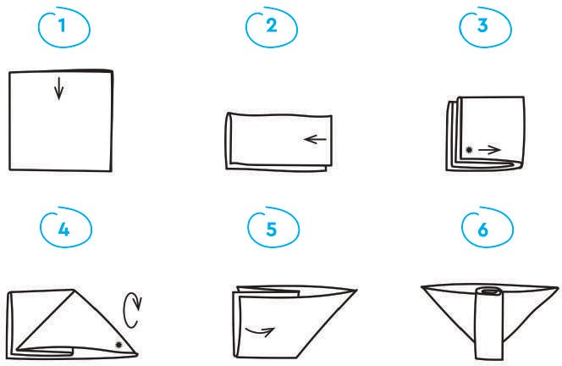

Як зробити підгузок із марлі

  - Згорніть відріз марлі
в 3-4 шари, як прокладку.
  - Складіть трикутник з ін- шого відрізу. Покладіть на нього прокладку.

  - Покладіть на трикутник малюка так, щоб марля дохо- дила до середини спинки і складіть трикутник як труси- ки. Обережно заправте краї, щоб вони не натирали шкіру.

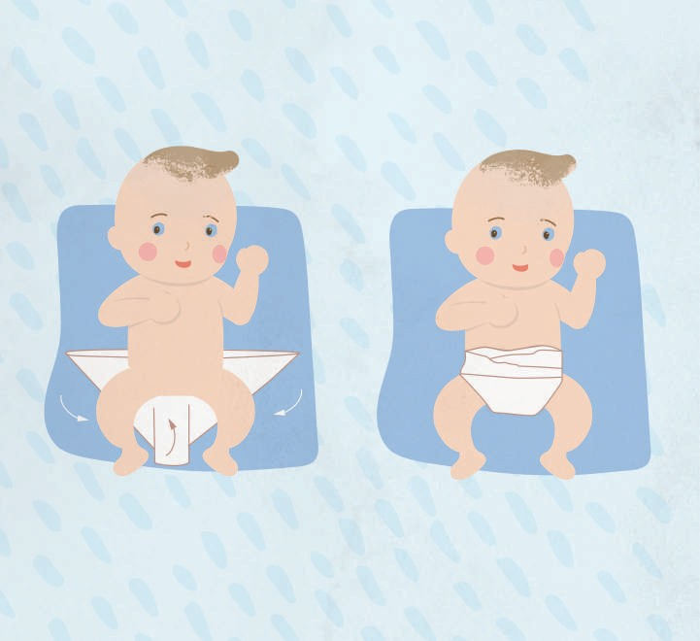

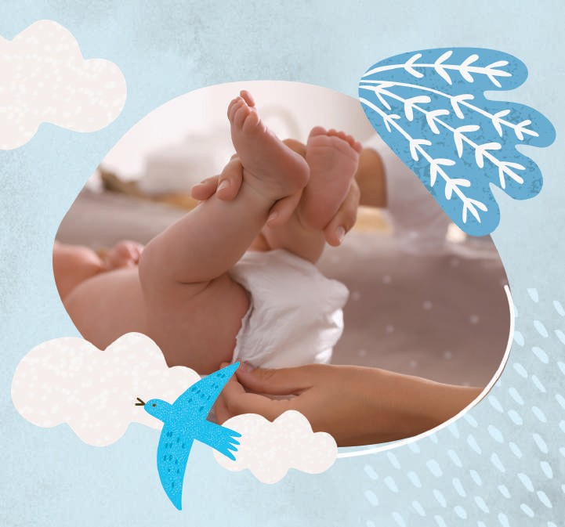

Як використати одноразовий памперс декілька разів

    - Замочіть використаний памперс у воді, щоб гель всередині нього набряк.
    - Зробіть горизонтальний надріз і приберіть гель та внутрішній вміст підгузка.
    - Промийте та висушіть памперс.
    - В кишеньку сухого підгузка вставте марлеву або тка- нинну прокладку, змінюйте її за потреби.

ЩЕПЛЕННЯ

Великі скупчення людей, відсутність доступу до чистої води та умов для дотримання правил особистої гігієни спричиняють швидке поширення інфекційних захворювань серед дітей та до- рослих. Кожна невакцинована або не повністю вакцинована ди- тина зараз у небезпеці.

Такі інфекційні захворювання, як кір, краснуха, поліомієліт, дифтерія, хіб-інфекція, тубер- кульоз, кашлюк, правець, ге- патит B, епідемічний паротит, можуть швидко поширюва- тись та загрожувати вашій ди- тині. В цьому розділі зібрана важлива інформація щодо ще- плень як засобу збереження здоров’я і життя людини.
Як вберегти свою дитину від смертельних інфекцій- них хвороб?
Єдиний спосіб захиститися від цих інфекційних захво- рювань та запобігти роз- витку небезпечних усклад- нень – щеплення дітей та дорослих.

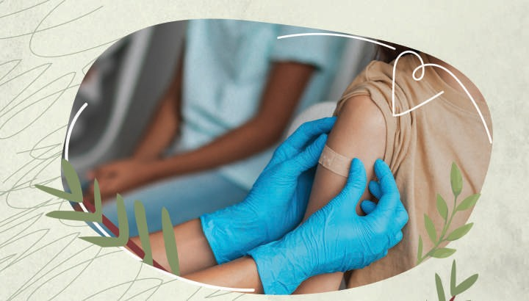

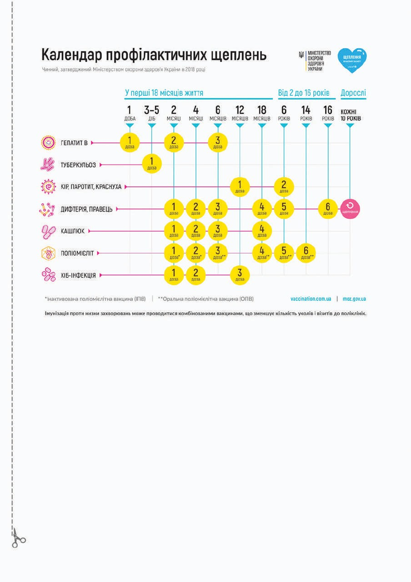

Ім’я Вік

Заповнюйте таблицю,
щоб контролювати графік щеплень вашої дитини.

19

Важливо не відкладати щеплен- ня новонароджених. Якщо у ме- дичному закладі, де народилася дитина, є вакцини від гепатиту B, туберкульозу (БЦЖ), зробіть щеплення одразу. У жодному разі не відкладайте вакцинацію: доступ до вакцин може усклад- нитися в будь-який момент.
Якщо в закладі, де народилась дитина, немає вакцин, дізнай- теся, чи є вони в амбулаторіях або поліклініках, куди ви можете безпечно дістатися, і зробіть ще- плення від гепатиту B та тубер- кульозу (БЦЖ) якомога скоріше.
Якщо ваша дитина пропустила щеплення за графіком чи не має їх взагалі, надолужте графік за першої ж можливості, враховую- чи надзвичайну ситуацію в Укра- їні. Зверніться до найближчого закладу охорони здоров’я, щоб отримати щеплення безплатно.
Якщо у вас є доступ до вакцин, що не входять до національного ка- лендаря щеплень України, за змоги зробіть щеплення якомога скоріше
— це важливий захист. Наприклад, від ротавірусу (з 6 до 24 тижнів), пневмококової інфекції (з 6 тиж- нів), грипу (з 6 місяців), вітрянки.
Якщо пересуватися містом не- безпечно, відкладіть вакцинацію
- приїдете до медичного закла- ду щойно це стане безпечно.
Якщо ви з новонародженою дитиною переїхали у безпечні- ший регіон, активно шукайте, де можна вакцинуватися на ново- му місці, вам нададуть послугу з вакцинації.
Якщо ви виїхали за кордон, вам запропонують вакцинуватися
–не відмовляйтеся та не від- кладайте таку можливість.
У більшості випадків недоно- шені діти (що народилися до 37 тижнів вагітності), незалежно від ваги при народженні, повин- ні бути щеплені в такому ж віці і за тим самим графіком вакцина- ції, що і доношені діти. Вакци- націю від гепатиту В слід почи- нати коли дитина досягне ваги у 2 кілограми або віку в 1 місяць. Починаючи з двох місяців, ди- тина має отримати щеплення від дифтерії, правця, кашлюка, поліомієліту, хіб-інфекції та інших, наприклад, пневмоко- ку, ротавірусу та менінгококу. Інакше ми залишаємо крихіток вразливими до хвороб.

Важливо пам’ятати!

- Якщо дитина пропустила щеплення за календарем, не по- трібно починати всі щеплення проти цієї інфекції з почат- ку. Разом із лікарем складіть графік наступних щеплень.
- Якщо графік порушено, вакцинацію можна робити проти будь-якої інфекції у будь-якому порядку. Єдине правило, яким слід користуватися в цьому випадку: стежте за до- триманням інтервалів введення доз, що дозволяє досягти максимальної ефективності.
- В Україні спалах поліомієліту — небезпечного захворю- вання, що може призвести до невиліковного паралічу. Упевніться, що ваша дитина отримала принаймні 2 дози вакцини ІПВ.
- На заході країни зареєстровані випадки паротиту, який може викликати менінгіт, енцефаліт та глухоту, а в хлоп- чиків у майбутньому може призвести до безпліддя. Цього року очікують спалах кору. Подбайте про те, щоб у 12 мі- сяців дитина мала першу дозу вакцини КПК (кір-красну- ха-паротит), та не забудьте зробити їй друге щеплення в 6 років.
- При травмах існує високий ризик правця, підвищується ризик заразитися гепатитом В (наприклад під час хірургіч- них втручань чи при переливанні крові). Подбайте про те, щоб дитина мала 3 дози вакцини від гепатиту та всі ще- плення від правця за календарем вакцинації.
- У світі продовжується пандемія COVID-19, який може супроводжуватись серйозними ускладненнями і навіть призвести до смерті як дорослих, так і дітей. В Україні від коронавірусу щеплять дітей від 5 років. Дітям 5–11 років потрібні дві дози вакцини, діти 12–17 років можуть отри- мати ще й бустерну дозу.

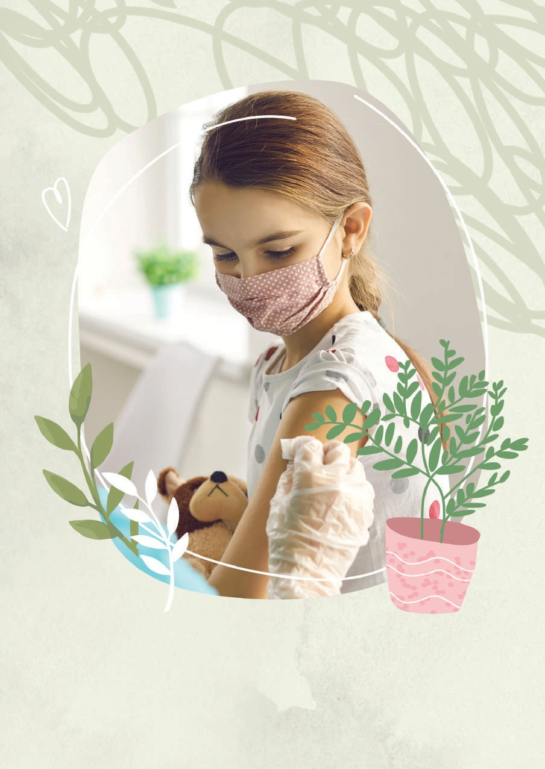

22

- Просимо робити кілька щеплень одночасно — це світова практика, що дозволяє захистити дитину від кількох за- хворювань одразу.
- Застосування багатокомпонентних вакцин зменшує кіль- кість уколів та надає захист від кількох інфекцій одразу.
- Немає потреби в додаткових обстеженнях (аналіз крові, сечі, імунограма) перед вакцинацією.
- Якщо у вашої дитини є хронічні захворювання (напри- клад бронхіальна астма, діабет, муковісцидоз, онкологія), це пряме показання до негайного щеплення! Ваша дитина має більший ризик тяжкого перебігу інфекцій, проти яких можна захиститись вакцинацією.
- Вакцинація не може ослабити імунну систему. Навпаки
— це інфікування певними вірусами може ослабити імун- ну систему та опірність організму. Вакцини діють інакше. Вакцинальні віруси настільки ослаблені, що не можуть вплинути на імунітет. Тож перевантажити імунну систему вакцинація не здатна. При інфекційному захворюванні навантаження на імунітет є в кількасот разів вищим, ніж при вакцинації. Навіть якщо одночасно ввести вакцини проти 10 інфекційних захворювань, буде задіяно лише 0,1% імунної системи.
COVID-19
Пам’ятайте, що дорослим також треба робити вакцина- цію, в тому числі від COVID-19. Потурбуйтесь про те, щоб вберегти себе від хвороб, яких можна уникнути, зробив- ши щеплення. Якщо ви чи ваші близькі не маєте повного курсу вакцинації від COVID-19, будь ласка, зверніться до найближчого закладу охорони здоров’я чи медичних бри- гад з проханням зробити щеплення.

ГРУДНЕ ВИГОДОВУВАННЯ

Для немовлят дуже важливим є фізичний контакт із матір’ю. Грудне молоко зміцнює імунітет дитини, який в умовах тривоги та стресу може бути ослабленим. Крім того, воно є найзручні- шим та найбезпечнішим способом годувати дитину. Саме тому в умовах війни надзвичайно важливо не припиняти годувати не- мовля грудьми. В цьому розділі зібрана важлива інформація про грудне вигодовування та харчування дітей до 2 років.

Стресові ситуації не впливають на вироблення молока. Якість молока не змінюється через по- чуття тривоги, паніки чи стре- су. Тільки в рідкісних випадках можливий тимчасовий вплив стресу на лактацію — зниження
«припливів» молока. У такому разі годуйте грудьми якомога частіше, щоб збільшити їхню ін- тенсивність. Часте прикладання
дитини до грудей забезпечує вироблення необхідної кілько- сті грудного молока. Експерти рекомендують годувати дитину на вимогу: так часто, як дитина бажає, але не рідше як 8–12 разів на добу, настільки тривало, на- скільки дитина бажає. Якщо у вас є грудне молоко, не починайте давати дитині пустушку, пляшку чи суміш.

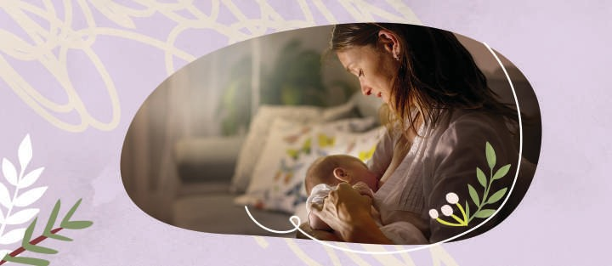

Чому у надзвичайній ситуації особливо важливо продовжу- вати годувати грудьми
У надзвичайній ситуації безпо- середній тілесний контакт із ди- тиною допомагає їй почуватися в безпеці. Гормони, які виробля- ються під час годування, також посилюють відчуття спокою та безпеки у матері.
У період стресу та тривоги імун- на система може бути ослабле- ною. Тому важливо продовжува- ти грудне вигодовування дитини для забезпечення повноцінного захисту її здоров’я. Навіть ма- тері, харчування яких є незба- лансованим або обмеженим, все одно можуть продовжувати ефективне годування грудьми.
Не соромтеся просити в ото- чення розуміння, щоб ви могли створити спокійне середовище, аби нагодувати малюка чи зці- дити молоко, якщо це потрібно. Не соромтеся просити додатко- вої порції їжі чи води — це необ- хідно вам і важливо для здоров’я вашої дитини.
Пам’ятайте, що якщо ви не ма- єте доступу до будь-якої їжі, то дитину до двох років можна го- дувати виключно грудним мо- локом, щоб зберегти їй життя.

Що робити, якщо ваша дитина не може смоктати груди або вона не з вами
Якщо ваша дитина тимчасо- во не з вами, для збереження лактації надалі треба за мож- ливості зціджувати молоко руками або молоковідсмок- тувачем, відповідно до зви- чайної кількості годувань. Різке переривання годуван- ня грудьми може викликати ускладнення – затвердін- ня, запалення грудей тощо.

Що слід пам’ятати про зціджування:
- зціджувати молоко на- стільки часто, наскільки часто б їла дитина,
але не рідше ніж 8 разів на добу;
- перед зціджуванням мо- лока помити руки
з милом;
- молоко треба зціджувати в чистий посуд, який мож- на закрити кришкою;
- нагодувати цим молоком дитину сприятливим способом для грудного вигодовування (наприклад з ложечки, з чашки, але не з пляшки із соскою).

Що робити, якщо ви не можете продовжувати грудне вигодовування

Насамперед намагайтеся відновити звичну віддачу молока:

  - часто прикладайте дитину до грудей та давайте смок- тати груди, навіть якщо молока немає
  - пийте побільше води
  - зробіть масаж комірцевої зони
  - намагайтеся достатньо від- почивати
  - за можливості прийміть теплий душ
  - намагайтеся нормально харчуватися, з’їжте щось солодке, улюблену їжу

Якщо відновити лактацію вам не вдається:

Для дітей від 0 до 6 місяців можна використовувати рідку готову фабричну суміш. Вико- ристовуйте лише ту суміш, яка підходить для віку вашого малю- ка. Не давайте дітям до 6 місяців тваринне молоко, воду або сумі- ші для дітей старшого віку.
Якщо доступу до готової рід- кої суміші немає, можна ви- користовувати суху суміш. Але варто віддавати перевагу рідкій готовій суміші. Суміш, приготовлена до використан- ня та відповідно запакована

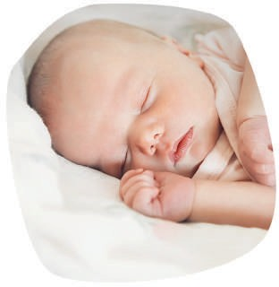
безпосередньо виробником, є найбезпечнішою. Порошко- ва суміш не стерильна, може бути забруднена і вимагає ре-

тельного приготування.
Для приготування суміші з порошку слід використову- вати кип’ячену воду темпера- турою щонайменше 70 гра- дусів Цельсія, щоб знищити бактерії, які можуть бути у воді або в порошку. Не слід готувати суміші заздалегідь. Якщо іншого варіанту немає, їх слід покласти в холодиль- ник після приготування. По- тім пляшку із сумішшю можна зберігати в пакеті-холодиль- нику з блоком льоду макси- мум 4 години або в сумці мак- симум 2 години.
Якщо ви годуєте сумішшю під час подорожі, не використо- вуйте пляшки. Краще візьміть чашку, тому що її легше чи- стити. Брудні пляшки можуть спричинити хворобу малюка.

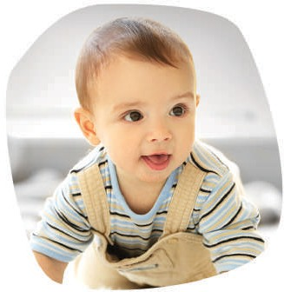
Дітей старше 6 місяців можна годувати повножирним кип’я- ченим або пастеризованим ко- ров’ячим чи козячим молоком, а також вводити прикорм. Суміш таким малюкам не потрібна.
Якщо жоден із варіантів вище вам не доступний, будь ласка, зверніться у найближчий по- логовий будинок або дитячу лікарню за допомогою.

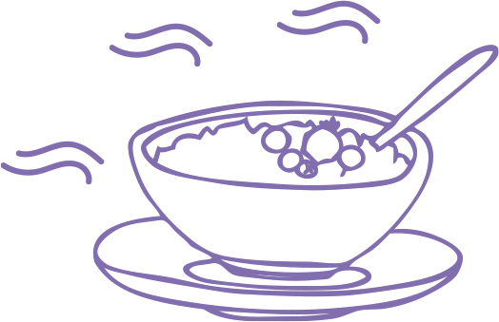

ДИТЯЧЕ ХАРЧУВАННЯ

Збалансовано харчуватись для дитини вкрай необхідно — від цього залежить не тільки самопочуття, а й імунітет малюка. Звіс- но, в умовах війни доступ до різноманіття продуктів може бути обмеженим, проте ви можете забезпечити дитину усім базово необхідним. Цей розділ допоможе вам організувати харчування та запаси їжі більш ефективно.

Вода

Насамперед важливо зазда- легідь подбати про наявність чистої питної води для себе та дитини. Завчасно створіть запас питної та технічної води.
Зберігати питну воду потрібно в закритих ємностях. У відкритих ємностях вода може зберігатися недовго, в ній можуть розвива- тися бактерії та хвороботворні мікроорганізми. Якщо вода дов- го стоїть, її треба продезинфі- кувати. За потреби, зробіть по- значки «Вода для пиття», «Вода для технічних потреб», «Вода для господарських потреб». Як
правило, роблять 2–3-добовий запас.
Також можна використовувати питну воду з бюветів, колодязів, шахтних криниць. Але для пит- тя та приготування їжі таку воду потрібно кип’ятити протягом щонайменше 10 хвилин від мо- менту закипання. Це ефектив- ний метод знезараження води.
Воду з відкритих водойм мож- на використовувати лише для технічних цілей. Не споживайте воду з неперевірених джерел, це може призвести до хвороб.

Етапи очищення води для пиття в домашніх умовах:
      - Процідити. Пролийте воду через шматок чистої тканини або марлі — залишки мулу чи бруду лишаться на ній.
      - Наситити воду киснем. У побутових умовах швидко тру- сіть ємність з водою впродовж 5 хвилин, а потім залиште відстоятися ще на півгодини аби осад лишився на дні.
      - Відстоювати воду. За добу 50% шкідливих бактерій у воді гине, а частина осідає на дно. Ємність для води має закри- ватися та мати широку горловину. Чим довше зберігаєте воду у безпечному місці — тим менше шкідливих елемен- тів у ній лишається.
      - Змайструвати фільтр. Воду можна пропустити через по- ристе середовище (наприклад, пісок або гравій). Вдома можна змайструвати фільтр з глиняної, металевої або пластикової ємності. Конструкція має мати кілька шарів під воду, сам фільтр та виведення води згори або знизу. Відфільтрована вода має також відстоятися впродовж 48 годин аби рештки шкідливих бактерій осіли чи зникли. В якості фільтру можна використовувати також вугілля — древесне або активоване. Елементи фільтру необхідно регулярно чистити та заміняти.
      - Дезінфікувати воду. Зберігання, відстоювання та фільтра- ція води зменшує вміст шкідливих бактерій, однак не га- рантують безпеки для пиття. Дезінфікувати воду можна кип’яттіням упродовж мінімум 5 хвилин. Аби зберегти кра- щий смак води — її варто активно помішувати. Кип’ячену воду також варто зберігати в чистих закритих ємностях.

Їжа в дорозі

Підготуйте продукти, готові до вживання після простої кулінар- ної обробки, ті, які не потребують термічної обробки, та ті, які можуть зберігатися деякий час без холодильника. Особливо ре- тельно перевіряйте термін придатності харчових продуктів та напоїв. Не вживайте протерміновані продукти.

Подбайте про необхідний мінімальний запас продуктів та напо- їв на екстрений випадок:

    - хлібці, печиво, сухарі;
    - консервовані продукти, зокре- ма м’ясні, рибні та овочеві, після відкриття при кімнатній тем- пературі вони зберігаються не довше ніж 2 години;
    - горіхи, насіння, сухофрукти, халва, шоколад, енергетичні батончики;
    - яблука, банани та інші продукти, що не вимагають термічної об- робки;
    - сіль та інші спеції;
    - цукор;
    - жири – сало, рослинні олії;
    - в пригоді можуть стати продук- ти та страви для екстремального туризму та спортивного харчу- вання, зокрема готові сухі супи та другі страви, спортивні протеїно- ві суміші.
В раціоні людини обов’яз- ково мають бути овочі – це запорука правильної роботи організму. Не ви- ключайте їх з раціону ди- тини.
Для маленьких дітей реко- мендуємо запастися зер- новими продуктами швид- кого приготування, готовим харчуванням: пюре з м’я- сом, з рибою, овочеві.
Якщо дитина перебуває на грудному вигодову- вання, продовжуйте його. Материнське молоко містить усі необхідні ре- човини для дитини та забезпечує повноцінний захист її здоров’я.

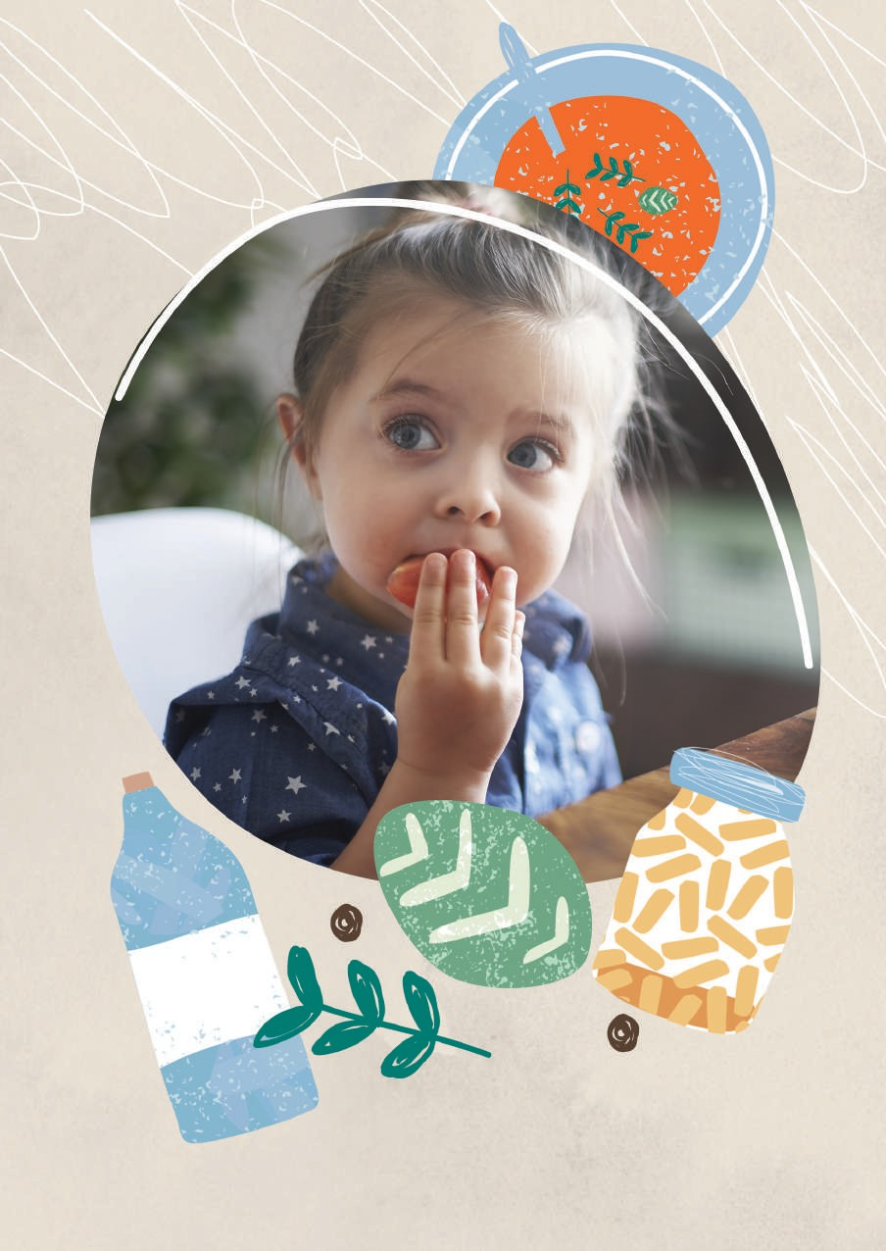

31

ПСИХОЛОГІЧНА ПІДТРИМКА

Війна — стрес не тільки для дорослих, які все розуміють, а й для дітей. Відчуття небезпеки, тривога, порушення звичного стану речей, постійні зміни та переміщення — все це може злякати ди- тину, збити її з пантелику і викликати дискомфорт. Головне, що слід пам’ятати, — якщо батьки поруч і всі здорові, то ви зможете забезпечити психологічний комфорт дитини. В цьому розділі зі- брано поради про психологічну підтримку дитини.

Обіймайте, пояснюйте, відволікайте — це основні способи. Пам’ятайте про головне правило: спокійні батьки — спокійні діти:

    - Не забувайте піклуватися про себе: сон, їжа та спілку- вання – важливі.
    - Обговоріть із дітьми план дій, щоб вони знали що ро- бити, коли буде сирена і тре- ба буде йти в безпечне місце. Напрацюйте кілька сценарі- їв, щоб дитина знала, що ро- бити в різних випадках.
    - Якщо ви розплакалися при дитині, не треба казати,
що мамі чи тату просто по- трапило щось в око. Треба пояснити свою поведінку відповідно до віку дитини. Розповісти: «Я сумую, я за- смучена. Мамі зараз треба трошки посумувати. Якщо хочеш – пожалій мене. Якщо ні – піди пограйся». Треба, щоб дитина розуміла, що і в мами, і в тата емоції теж бувають різні, і що це – нор- мально.

5 корисних порад: як можна допомогти дітям почуватися більш захищеними в умовах надзвичайної ситуації

- Продовжуйте оточувати ди- тину любов’ю і турботою.
- Маленькі діти почуваються захищеними та відчувають батьківську любов через так- тильний контакт, коли ви ла- гідно обіймаєте їх, читаєте ра- зом, притискаєте до себе або заколисуєте їх перед сном.
- Збережіть розпорядок дня, наскільки це можливо.
- Якщо дитина не слухається, пам’ятайте про те, що таким способом вона намагається виражати ті почуття, які не може висловити, і спробуйте стримати своє роздратування.
- Не забувайте також піклува- тись про власне фізичне та психічне здоров’я. Ви не мо- жете допомогти своїм дітям, якщо самі погано почуваєтеся.

Поради для батьків

У стані стресу дуже важко бути уважними до потреб дитини, тому намагайтеся зберегти максимально можливу рівновагу, аби під- тримати дитину. Ось кілька порад для батьків:
  - Думайте про майбутнє, не про минуле. Мрійте, плануй- те, обговорюйте зі значущими людьми, що ви зробите найпершим після встановлення миру. Такі роздуми та розмови наснажують і стабілізують.
  - Позбудьтеся почуття провини. Не звинувачуйте себе у тому, що сталося, або у тому, що ви щось зробили не так. Ви зробили все, що могли на той момент. Крапка.

    - Намагайтеся їсти та спати. Якщо харчування доступне, так само їжте, а не лише намагайтеся нагодувати дитину. Намагайтеся спати, коли це можливо. Ваш фізичний стан
— гарантія безпеки вашої дитини.
    - Просіть про допомогу. Якщо ви потребуєте допомоги або підтримки — попросіть про неї. Звертатися по допо- могу — не соромно.
    - Говоріть про свої емоції. Спілкуйтеся зі значущими для вас людьми, говоріть про свої емоції та переживання. Те- лефонуйте рідним. Просте «Як ти?» здатне наснажити і вас, і того, кому ви телефонуєте.
    - Якщо відчуваєте потребу — зателефонуйте на «гарячу лінію» підтримки, поспілкуйтеся з професіоналами, аби максимально забезпечити свою емоційну стабільність у цей непростий час.

Групи психологічної підтримки «ПОРУЧ»
Якщо ви опинилися у складних обставинах, потребуєте психологічної підтримки або хотіли би спілкуватися з ін- шими батьками й фахівцями про те, що відбувається з нами сьогодні, доєднуйтеся до онлайн- та офлайн-груп психо- логічної підтримки для підлітків, батьків, опікунів та осві- тян «ПОРУЧ» від ЮНІСЕФ та ГО «Волонтер».
Участь у групах безкоштовна. Реєстрація для участі за по- силанням: poruch.me

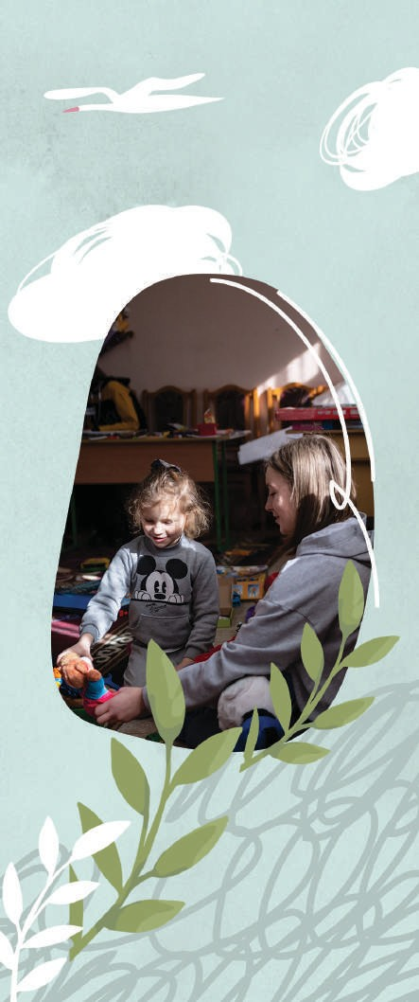
Як батькам підтримати дитину?
Розкажіть дитині про план дій.
Складіть послідовність марш- руту до укриття, проговоріть ін- струкцію дитині щодо послідов- ності її дій. Говоріть короткими та чіткими фразами.
Намалюйте карту укриття, зобразіть локації в укритті, що і де знаходиться, як воно функціо- нує, де вхід і вихід, де ваше місце, де будуть знаходитись рідні (на- малюйте, зобразіть, напишіть – діти краще сприймають наочно).

Спостерігайте за станом ди- тини та реагуйте на її потреби
Ставте дитині відкриті запитання, слідкуйте за емоційною реакцію дитини та рівнем її активності. Важливо, аби дитина прогово- рювала, ставила запитання, про- явила свій емоційний стан.
Якщо дитина впала в стан ступо- ру, то важливо повернути дитину до вербальної відповіді та діяль- ності. Поставте три запитання й чекайте відповіді. Наприклад:
- Тебе звати Наталя, так?
- Ти зараз стоїш, так?
- Ти одягнений в червону кофтину, так?

Можна також масажувати кін- чики пальців, мочки вух, за- пропонувати гру, або ж дати завдання щодо дії (принеси, по- дай, зроби), також дати випити води, чаю, поїсти та обійняти.
Реагуйте на потреби дитини, за- довольняйте їх за можливості – це поверне дитину до відчуття безпеки.

Проговорюйте емоції
Якщо ваша дитина переживає чи відчуває злість через те, що від- бувається навколо, слова «не пе- реживай» чи «тобі не варто зли- тись» не заспокоять дитину.
Скажіть: «Я бачу / мені здається, що ти налякана / злишся». Ди- тина буде розуміти, що вона не залишилась сам на сам зі своїми переживаннями.
У якості підтримки не варто да- вати обіцянок, які не залежать від вас: «все буде добре», «ні- чого не станеться», натомість скажіть: «що б не сталось, го- ловне – ми одне в одного є».
Якщо діти грають чи малюють
«війну» – не забороняйте їм. Програйте, прокричіть, озвучте, промалюйте емоцію. Це допо- може впоратися з емоціями та знизити рівень тривоги, напруги.

Обіймайте дитину
Тілесний контакт допоможе знизити рівень напруги та до- помогти дитині заспокоїтись. Навчіть дитину заспокоїти саму себе за допомогою одні- єї з вправ:
- «Обійми метелика» – дити- на обіймає свої плечі двома руками та може себе похло- пати по плечах.
- «Кокон» – права рука ди- тини обіймає ліве плече, а ліва рука живіт.

Важливо слідкувати, як ди- тина дихає і чи не затримує дихання. Допомогти вийти зі стану ступору та знизити рівень стресу – це віднови- ти стабільне дихання. Можна спробувати таку вправу: вдих носом і повільний видих ро- том, можна зі звуками «А»,
«О», подихати декілька разів животом. Відновлення ста- більного дихання та фізичної активності допоможе знизити рівень впливу події та стресу на організм.

Дотримуйтесь рутини, наскільки це можливо
У часи невизначеності важ- ливо відтворювати послідов- ність дня – це надасть від- чуття контролю над власним життям. З самого ранку і до вечора, загинаючи пальчики, проговорюйте та відтворюйте послідовність дня.

Дбайте про себе
Ви краще допоможете дитині, якщо піклуватиметеся про себе. Дитина бачить, як ви реагуєте на новини, та копіює вас. Тому для дитини важливо розуміти, що ви зберігаєте спокій і маєте план дій. Якщо ви занепокоєні або засмучені, знайдіть час для себе, за можливості поспілкуйтесь з друзями та рідними. Важливо почути голос інших – це надасть відчуття зв’язку з іншими та зі світом.

Ми з усім впораємося

Обережно закінчуйте розмо- ви. Дитині важливо знати, що вона не залишиться на самоті.
Коли ви завершуєте розмову про важливі речі, оцініть емо- ційний стан та рівень фізично- го реагування: спостерігайте за мовою тіла, оцінюйте рі- вень занепокоєння, завершуй- те на позитивному, створюйте спільні традиції дня та його за- вершення (обійматися, моли- тися, пити чай або ж співати).
Обмежте кількість розмов та прослуховування новин про війну в присутності дитини.

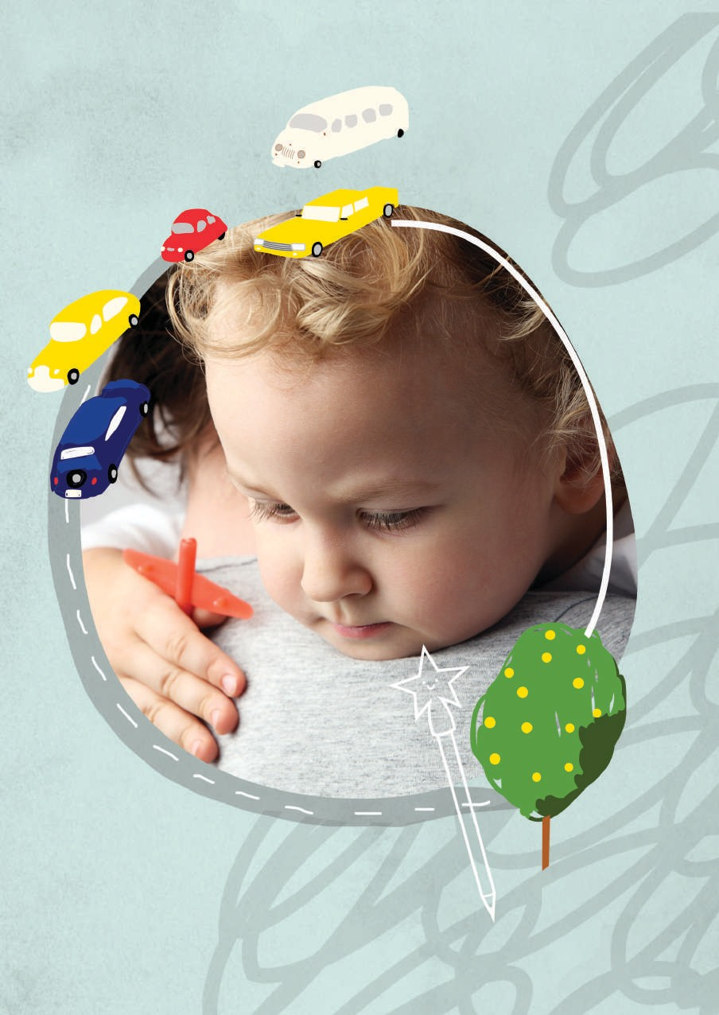

39

ОСОБЛИВОСТІ ПІКЛУВАННЯ ПРО ДІТЕЙ З ІНВАЛІДНІСТЮ

В умовах війни та екстрених ситуацій, сім’ї з дитиною з інвалід- ністю потребують більше ресурсів — як матеріальних, так і пси- хологічних. В цьому розділі зібрані важливі аспекти підготовки до надзвичайної ситуації.

До тривожної валізки, окрім базових речей, для дитини з інвалідністю має додатися низка інших речей:
- Стратегічна аптечка на 3-4 тижні з найбільш необхідними ліками, особливо якщо стан здоров’я вимагає їх регуляр- ного вживання.
- Спеціальне харчування для дитини, якщо вона має певні особливості харчової пове-
дінки (суміші, пюре тощо) з запасом.
- Засоби гігієни для дітей, які мають труднощі з туалетом: памперси, одноразові пелюш- ки, засоби від пролежнів та зопрілости.
- Спеціальне обладнання. Якщо є потреба і можливість, під час евакуації варто взяти спеціальні ліжка, ноші, колісні крісла тощо.

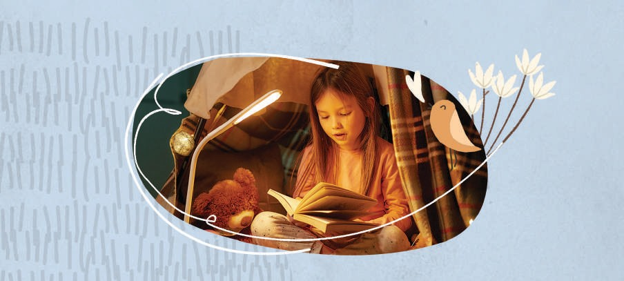
Дітей, які мають розлади аутичного спектра та/або психічні пору- шення розвитку, варто заздалегідь підготувати до ситуацій, коли будуть чутні вибухи або доведеться спускатися у бомбосховища. Батьки, які пережили такий досвід у 2014-2015 роках, радять:
  - Збудувати халабуду з ковдр і подушок у куті будинку чи квартири, де стіна є несучою, і періодично привча- ти дитину накриватися та перебувати там по кілька (десятків) хвилин там. Якщо буде надзвичайна ситуа- ція, то потрібно сховатися у таке мініукриття.
  - Користуватися навушниками для сенсорно чутливих дітей або привчити дитину до них, якщо цього ще не відбулося.
  - Зберігати спокій. Діти з розладами аутистичного спектра дуже сильно реагують на настрій, поведінку, слова батьків. Вони все віддзеркалюють. Тому най- важливіше – самим бути спокійними, впевненими, не панікувати та не проявляти жодних надмірних емоцій. Ви маєте бути такими, як завжди.
  - Дотримуватися режиму дня. Рутина – дуже важлива! Коли немає потреби йти в укриття – готуйте їжу, при- бирайте, читайте книжки – робіть все, що ви робите кожного дня.

КОРИСНІ КОНТАКТИ
Якщо ви перебуваєте на території України й у вас є запитання або потреба у допомозі, ви можете скористатися контактами нижче.

Контакт-центр МОЗ
У період воєнного стану національний контакт-центр Міністер- ства охорони здоров’я надає безкоштовні медичні консультації для українців (психологи, терапевти, кардіологи, пульмонологи, гінекологи, хірурги та педіатри).

Гаряча лінія контакт-центру МОЗ: 0 800 60 20 19

Гаряча лінія МОЗ та ЮНІСЕФ «Спільно до здоров’я»
Медичні працівники консультують з питань вакцинації дітей та дорослих, грудного вигодовування та харчування дітей до 3 ро- ків за номером 0 800 35 18 96 з 9:00 до 18:00 з понеділка по п’ятницю.
Дзвінки безкоштовні зі стаціонарних телефонів та мобільних номерів усіх операторів в Україні.

Дитячі точки «Спільно»
У точках «Спільно» можна отримати психологічні та медичні консультації, взяти участь у групових заняттях для дітей, дізна- тися про доступні соціальні послуги в громаді, послуги для дітей з інвалідністю та про інші можливості.
Перевірити, чи є у вашій місцевості дитяча точка «Спільно», можна на мапі: mapa-spilno.pages.dev

